**Mĩ thuật 7**

**NỘI DUNG GHI BÀI**

CÁC EM GHI NỘI DUNG DƯỚI ĐÂY VÀO TẬP GHI MÔN MĨ THUẬT CỦA MÌNH

**Tiết 24 Bài 24: VẼ THEO MẪU LỌ, HOA VÀ QUẢ ( Tiết 2- Vẽ màu)**

1. 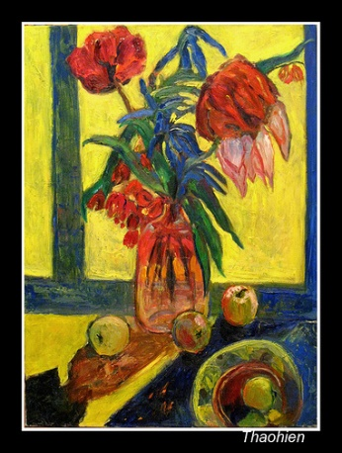**Quan sát , nhận xét:**

**Tự bày mẫu vẽ sau đó phân tích:**

* Tỉ lệ của phần hoa so với lọ và quả
* Vị trí mảng sáng, trung gian, tối của lọ, hoa và quả
* Màu sắc của lọ, hoa và quả như thế nào

1. **Cách vẽ:**

* Vẽ phác hình
* Vẽ mảng hình lớn, nhỏ
* Phác mảng đậm, nhạt
* Vẽ màu: nhìn mẫu để tìm các độ đậm nhạt của màu, tìm tương quan màu sắc

Gợi ý cách : vẽ hình lọ, hoa và quả

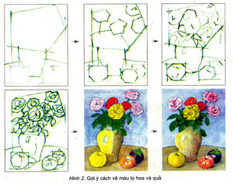

Bài vẽ tham khảo của học sinh:

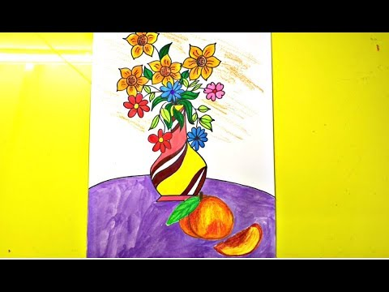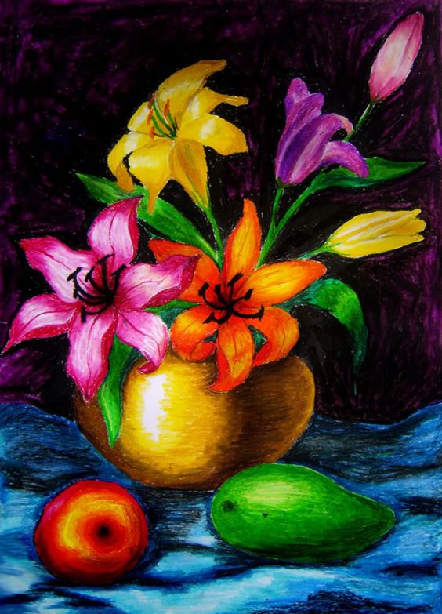

1. **Thực hành:**

***Tự bày mẫu vẽ ở nhà và tập vẽ màu lọ, hoa và quả( Lọ, hoa và quả tùy ý thích không nhất thiết phải giống mẫu ở trên).***

Vẽ vào vở